Этот День Победы!
Описание
Цель: Воспитание патриотических чувств у старших дошкольников.
Задачи:
Образовательные:
• Расширять представления, знания детей о Великой Отечественной войне, празднике Победы;
• Расширять кругозор детей и способность сопереживать другим людям;
• Побуждать уважительно, относиться к подвигу наших солдат.
Развивающие:
• Развивать у детей воображение, наблюдательность, любознательность, стремление узнать больше нового, полезного, интересного;
• Развитие памяти, внимания, речь, мышление.
Воспитательные:
• Воспитывать чувство патриотизма, любви к своей Родине, уважения к ветеранам В. О. В., желание заботиться о них;
Интеграция образовательных областей: социально-коммуникативное развитие; познавательное развитие; речевое развитие; Художественно-эстетическое развитие.
Предварительная работа : Чтение книг о событиях Великой Отечественной войны, рассматривание иллюстраций, пословицы, песни о войне. Беседы о воинах, разучивание стихов, песен и прослушивание музыкальных произведений о Великой Отечественной войне.
Виды детской деятельности: познавательная; продуктивная; социально - коммуникативная; двигательная.
Беседы о воинах, разучивание стихов, песен и прослушивание музыкальных произведений о Великой Отечественной войне.
Оборудование: Ноутбук, презентация, клей ПВА, салфетки.
Ход занятия:
Воспитатель:
— Ребята, какое сегодня прекрасное утро! Я вижу у вас хорошее настроение. Приглашаю вас всех в круг. Покажите мне свои ладошки. Потрите их. Что вы чувствуете? (тепло). Это тепло ваших добрых сердец и душ. Давайте передадим тепло друг другу. Только такие добрые и ласковые ребята могут жить в нашем городе.
А теперь закройте глаза, мы послушаем тишину. В тишине слышен шум ветра, пение птиц, гул машин, чьи-то шаги. Это – мирная тишина. А сейчас откройте глаза.
Воспитатель включает звуки военных действий.
Воспитатель:
— Ребята, как вы думаете, что это за звуки? Слышны ли звуки выстрелов, рева танка в мирное время? Когда раздаются такие звуки?
Воспитатель:
— Хотите узнать больше о ВОВ?
Воспитатель предлагает детям присесть на стульчики.
Воспитатель:
— Когда-то, давным-давно, когда ваши прабабушки и прадедушки были еще маленькими, на нашу страну рано утром 22 июня 1941 года напали – немецко-фашистские захватчики.
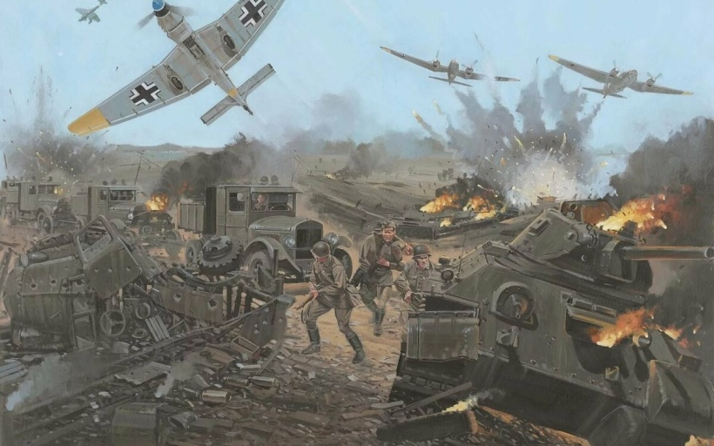
Их главный руководитель – Гитлер собрал свою армию, вооружил её танками, самолётами, пулемётами и напал на нашу страну.
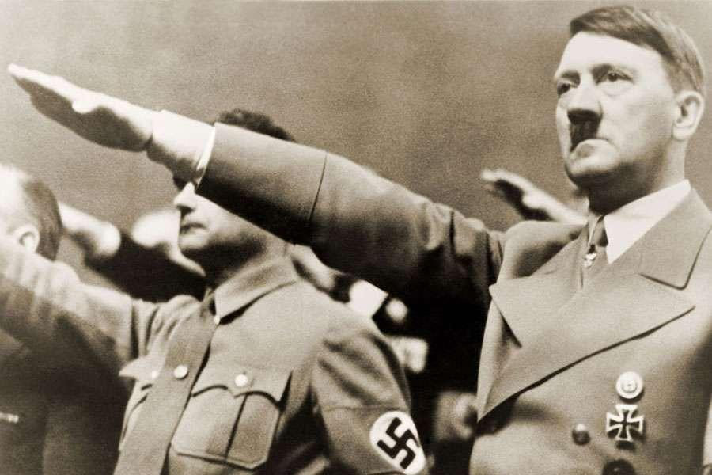
Фашисты хотели сделать наших людей рабами. Они хотели захватить и Москву – столицу нашей Родины.
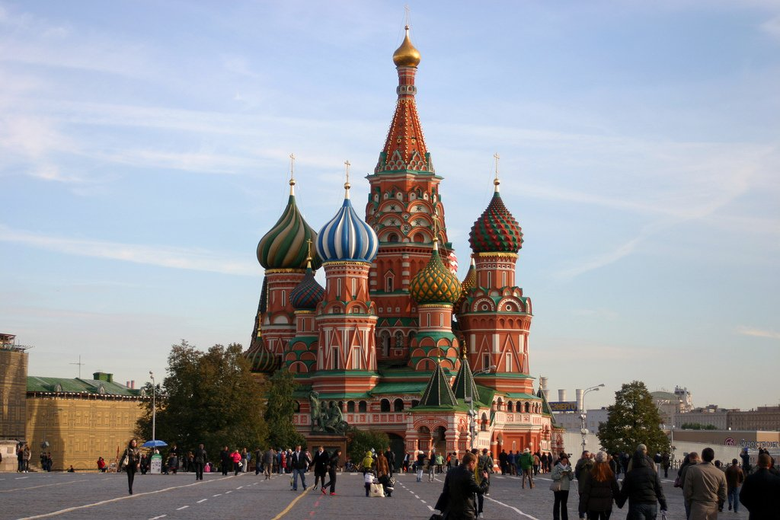
Весь народ встал на защиту страны. Так началась Великая Отечественная война.
А кто мне скажет, почему эту войну так называют? Ответы детей
+ Потому что весь народ, от мала до велика, встал на защиту своей Родины.
Шли трудные бои, много людей погибло, но враг в Москву не прошел.
1418 дней длилась Великая Отечественная война.
Фашистские варвары разрушали и жгли города, деревни, школы нашей Родины. Фашистские самолёты бомбили города и порты, аэродромы и железнодорожные станции, бомбы сыпались на пионерские лагеря, детские сады, на больницы и жилые дома.
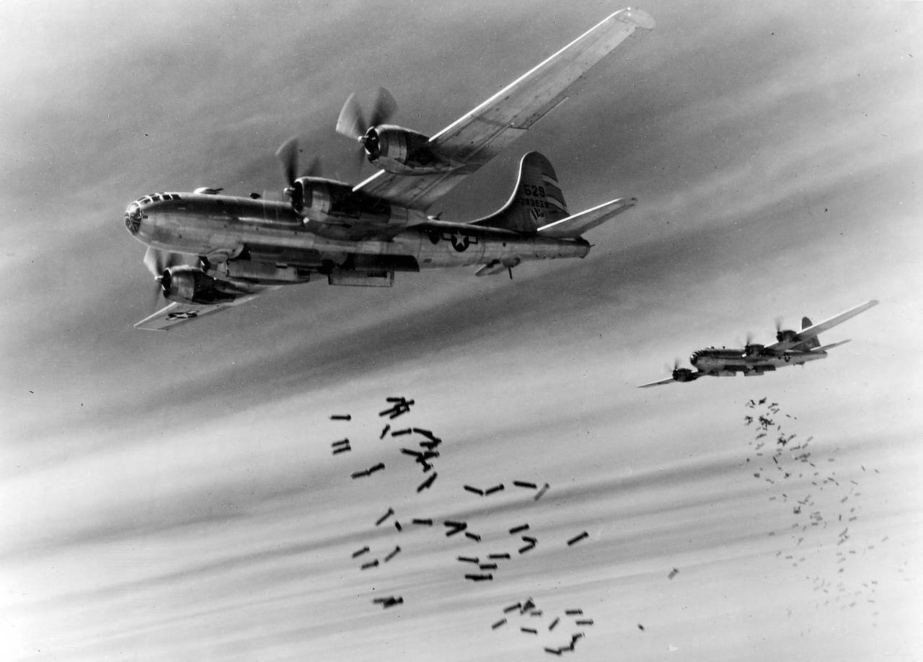
Враг не щадил ни женщин, ни стариков, ни детей.
В этой страшной войне погибло очень много людей.
Не только на фронте воевали наши солдаты. Мирные люди в тылу врага пытались нанести как можно больший ущерб захватчикам. Они поджигали склады с вражеской военной техникой, нападали на их штабы, чтобы узнать информацию о действиях противника. Таких людей называли партизанами.
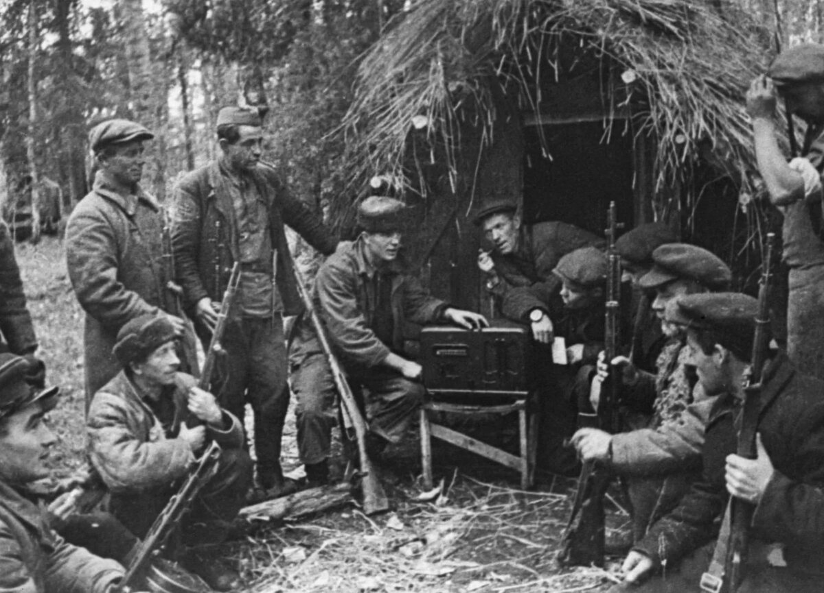
И вот наконец настал тот долгожданный день, когда наша армия очистила землю от фашистов и захватила главный город Германии Берлин. (Показ иллюстрации «Взятие Берлина»)
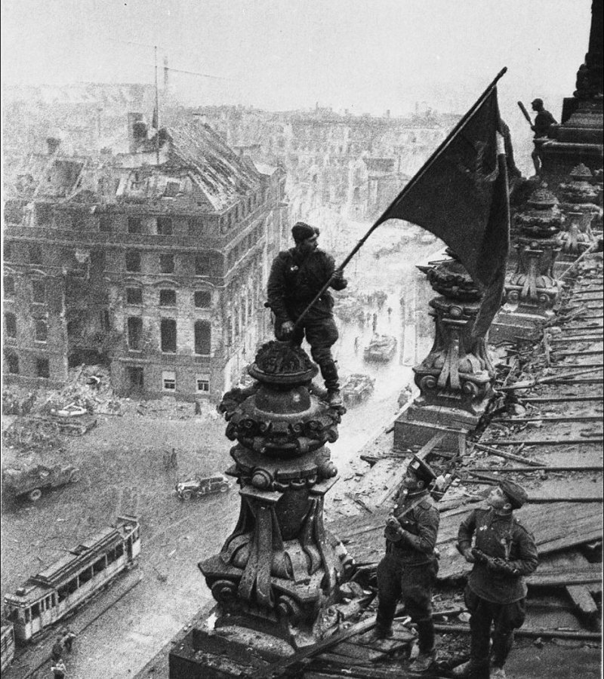
9 мая 1945 года война закончилась нашей победой
День Победы – самый торжественный, грустный и радостный праздник для нашего народа, он посвящен Великой Победе над фашизмом. Мы с благодарностью вспоминаем наших славных воинов-защитников, отстоявших мир в жестокой битве.

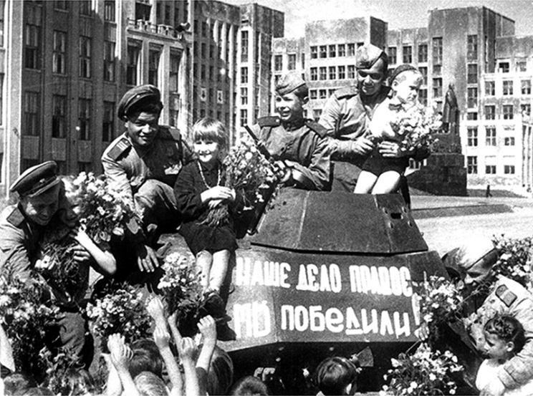

Ребята, даже сейчас некоторые из тех, кто много лет назад защищал нашу Родину от врага, ещё живы. Но они уже очень старенькие и многим из них даже тяжело ходить.
Их называют ветеранами. В День Победы они надевают все свои военные награды, собираются вместе, чтобы вспомнить военные годы.
Воспитатель показывает детям Георгиевские ленточки.
Воспитатель:
— Несколько лет назад появилась очень хорошая традиция. В День Победы люди прикалывают к одежде на грудь Георгиевскую ленточку в знак памяти о боевых заслугах нашего народа. Чёрный цвет означает дым, а оранжевый – огонь.
Давайте наденем георгиевскую ленточку.
И с тех пор, каждый год в этот день 9 мая наш народ празднует великий День Победы.
Люди ходят к вечному огню возлагать цветы. Вечный огонь символизирует вечную память о подвигах наших отважных солдат. А на плитах перечислены фамилии погибших солдат. И в нашем Кировском районе есть мемориал «Тыл-фронту» и вечный огонь.
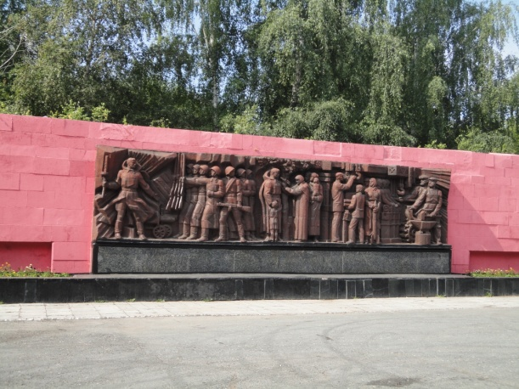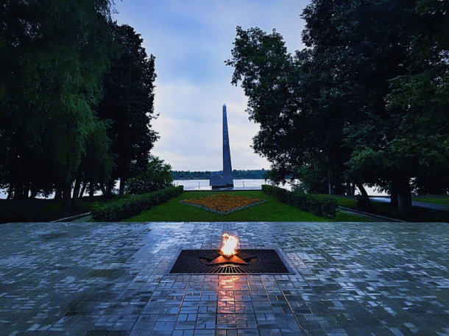

Воспитатель: — Ребята, а кого мы поздравляем в этот день?
+ Ветеранов.
В.: А кто такие ветераны?
+ Это бывшие солдаты и офицеры, которые воевали, а также люди, которые работали в тылу – на заводах, строили танки, самолеты, делали оружие.
Воспитатель: Правильно, большое спасибо, хочется сказать всем ветеранам за эту победу.
Воспитатель: В этот день возлагают венки и цветы, проводятся митинги, парад воинских частей, праздничный салют. Чем, кроме цветов и поздравлений, можно порадовать ветеранов в этот день?
Дети: Можно разучить стихи, песни, подготовить концерт.
Воспитатель: а я предлагаю вам сделать праздничные открытки. На них мы сделаем цветок - гвоздику. Гвоздика является символом Победы. С давних пор этот цветок ассоциируется со стойкостью. Гвоздика олицетворяет мужество, благородство.
Ребенок:
«Никто не забыт и ничто не забыто» —
Горящая надпись на глыбе гранита.
Поблекшими листьями ветер играет
И снегом холодным венки засыпает.
Но, словно огонь, у подножья – гвоздика.
Никто не забыт и ничто не забыто.
Практическая часть - дети выполняют композицию «Гвоздики». Песня "Пусть всегда будет солнце" А. Островского
Воспитатель: все наши открытки мы можем подарить ветеранам великой отечественной войны 9 мая , которых повстречаем на улице.

